**LAPORAN TUGAS AKHIR SEMESTER**

**Sistem Pelatihan Smart Innovation Untuk Atlit Taekwondo Menggunakan Sensor Multivariabel Dan Terintegrasi Dengan Desktop Selama Pandemi Covid-19**

Mata Kuliah Workshop Sistem Informasi Berbasis Dekstop

(TIF120707)



**Dosen Pengampu:**

**Mochammad Rifki Ulil Albab, ST., M.Tr.T.**

**Disusun Oleh:**

1. **Tegar Alam Q /E41212380**
2. **Dyiono /E41212054**
3. **Putri Adelia Khairunnisa** **/E41212156**
4. **Arfan Astaraja /E41212007**
5. **Owen Pratama E /E41212359**

**PROGRAM STUDI TEKNIK INFORMATIKA**

**JURUSAN TEKNOLOGI INFORMASI**

**POLITEKNIK NEGERI JEMBER**

**2022**

# **KATA PENGANTAR**

Puji syukur kita panjatkan kehadirat Allah Swt. yang telah memberikan rahmat dan hidayah-Nya sehingga kami dapat menyelesaikan tugas yang berjudul “Sistem Pelatihan Smart Innovation Untuk Atlit Taekwondo Menggunakan Sensor Multivariabel Dan Terintegrasi Dengan Desktop Selama Pandemi Covid-19” ini tepat pada waktunya

Adapun tujuan dari penulisan dari laporan ini adalah untuk memenuhi tugas pada mata kuliah Workshop Sistem Informasi Berbasis Dekstop.

Dalam penyusunan laporan ini, tentu tak lepas dari pengarahan dan bimbingan dari berbagai pihak. Maka penulis ucapkan rasa hormat dan terima kasih kepada semua pihak yang telah membantu. Pihak-pihak yang terkait itu di antaranya sebagai berikut:

1. Tuhan Yang Maha Esa yang telah memberi kekuatan dan kelancaran selama kegiatan.
2. Seluruh dosen pengampu mata kuliah Workshop Sistem Informasi Berbasis Dekstop
3. Dosen pembimbing kami, yang terhormat Bapak Adi Sucipto S.ST., M.Tr.T dan Bapak Ahmad Fahriyannur Rosyady, S.Kom., M.MT.
4. Orang tua dan teman-teman kami, terima kasih banyak atas dukungannya.

Karena kebaikan semua pihak yang telah disebutkan tadi maka kami bisa menyelesaikan laporan kegiatan ini dengan sebaik-baiknya. Laporan kegiatan ini memang masih jauh dari kesempurnaan, namun kami sudah berusaha sebaik mungkin. Semoga laporan ini bermanfaat bagi kita semua.

Sidoarjo, 3 Juni 2022

Penulis

# **DAFTAR ISI**

**KATA PENGANTAR** 1

**DAFTAR ISI** 2

**BAB 1** 4

**PENDAHULUAN** 4

1.1 Latar Belakang 4

1.2 Rumusan Masalah 5

1.3 Tujuan 5

1.4 Manfaat 5

**BAB 2** 6

**TINJAUAN PUSTAKA** 6

2.1 Aplikasi Desktop 6

2.2 Limit Switch 6

2.3 ESP 32 6

2.4 Baterai Lipo 11.1 V 6

2.5 MySQL 7

2.6 Java 7

2.7 NetBeans 7

2.8 Xampp 8

**BAB 3** 9

**METODE PENELITIAN** 9

3.1 Blok Diagram 9

3.2 Diagram Alir 9

3.3 Metode Nielsen 11

3.4 Sensor Multivariabel 11

**BAB 4** 12

**HASIL DAN PEMBAHASAN** 12

4.1 Mekanisme Alat 12

4.2 Database 12

4.3 Database **Error! Bookmark not defined.**

**BAB 5** 20

**PENUTUP** 20

5.1 Kesimpulan 20

5.2 Saran 20

**DAFTAR PUSTAKA** 21

**LAMPIRAN** 22

A. Dokumentasi Kegiatan 22

# **BAB 1**

# **PENDAHULUAN**

## Latar Belakang

Sport science dan IPTEK didunia olahraga semakin lama semakin berkembang. Sport Science adalah disiplin ilmu yang mempelajari penerapan dari prinsip-prinsip science dan teknik-teknik yang bertujuan untuk menigkatkan prestasi olahraga.[1] Kini setiap negara berlomba-lomba memajukan prestasi di bidang olahraganya masing-masing. Banyak ilmu dan tenaga profesional yang bermunculan, akibatnya makin banyak pula persaingan.

Di Indonesia penerapan ilmu ini masih minim, masih dibawah 50%, kegagalan Indonesia bersaing pada berbagai ajang multi event dalam beberapa tahun terakhir dianggap menjadi faktor pendorong Indonesia untuk secepatnya memaksimalkan penerapan sport science.

Saat ini penerapan sport science di Indonesia bukan perkara mudah. Di samping kesadaran yang kurang dari para atlet maupun pelatih, kami juga menyoroti soal peralatan sport science yang masih minim di Indonesia [1]**.** Maka dari itu penelitian ini mengembangkan ide untuk melakukan penelitian tentang olahraga taekwondo. Di dalam penelitian ini mengembangkan platform IoT untuk membantu seorang atlet. Ini dapat berguna untuk memantau atlet taekwondo. Atlet dapat melakukan latihan di rumah, hal itu dapat menghindari penyebaran covid-19 dan menganalisis daya tahan dan kekuatan setiap latihan menggunakan sistem IoT. Metode dalam penelitian ini adalah metode Nielsen dan sensor multivariabel. Sensor multivariabel terintegrasi dengan 3 sensor dan berdasarkan berat, usia, dan tinggi dari atlet.

Selama atlet berlatih menendang, sensor Piezoelektrik akan menerima data bersama dengan sensor Limit Switch, setelah itu akan memproses data ke Esp32. Kemudian data dari sensor diakumulasikan dan ditampilkan di dashboard aplikasi desktop. Dengan menggunakan metode sensor multivariabel, dapat mengukur jumlah tendangan, menganalisis akurasi tendangan dan mengukur detak jantung atlet saat menendang [2].

Hasil analisis olahraga memberikan wawasan tentang struktur pengetahuan pemain dengan latar belakang pengalaman yang berbeda dan bagaimana perubahan terjadi sebagai akibat dari peningkatan keahlian.[3] Diharapkan dengan hadirnya alat ini, pelatih bisa lebih mudah dalam memantau para atlit dalam sesi latihan maupun tanding dan juga bisa mengenalkan para atlit dan pelatih seberapa pentingnya sport science di era saat ini.

## Rumusan Masalah

1. Bagaimana cara memantau tendangan pada latihan atlet taekwondo di rumah agar terhindar dari Covid-19?
2. Bagaimanakah mekanisme aplikasi yang telah diintegrasikan dengan sistem iot?
3. Apa kelebihan dari aplikasi yang telah dikembangkan oleh tim sport science?

## Tujuan

Adapun tujuan penelitian ini adalah sebagai berikut :

1. Menjelaskan cara memantau latihan atlet taekwondo secara jarak jauh
2. Membuat sebuah aplikasi dekstop yang dapat terintegrasi dengan sensor piezoelectric dan limit swich untuk memantau tendangan dan statistik latihan dari atlet taekwondo.
3. Memudahkan pelatih untuk memantau latihan atlet taekwondo dimasa Pandemi Covid-19
4. Mengenalkan sport science di Indonesia dengan mengembangkan dan menggunakan teknologi iot dan aplikasi desktop.

## Manfaat

Manfaat yang didapat dari praktikum ini antara lain :

1. Mempermudah atlet melakukan latihan taekwondo selama pandemi Covid-19
2. Memudahkan pelatih untuk memantau hasil latihan atlet melalui aplikasi desktop

# **BAB 2**

# **TINJAUAN PUSTAKA**

## Aplikasi Desktop

Sebuah aplikasi atau program adalah perangkat lunak yang digunakan untuk melakukan suatu aktivitas atau tugas yang spesifik. Aplikasi yang digunakan pada komputer desktop atau laptop biasanya disebut aplikasi desktop. Menurut Stefano (2014) berpendapat bahwa, "aplikasi desktop adalah suatu aplikasi yang mampu beroperasi secara offline, tetapi kita harus menginstalnya sendiri pada laptop atau komputer".

## Limit Switch

Limit switch merupakan jenis saklar yang dilengkapi dengan katup yang berfungsi menggantikan tombol. Prinsip kerja limit switch sama seperti saklar Push ON yaitu hanya akan menghubung pada saat katupnya ditekan pada batas penekanan tertentu yang telah ditentukan dan akan memutus saat saat katup tidak ditekan. Limit switch termasuk dalamkategori sensor mekanis yaitu sensor yang akan memberikan perubahan elektrik saat terjadi perubahan mekanik pada sensor tersebut. Penerapan dari limit switch adalah sebagai sensor posisi suatu benda (objek) yang bergerak. [4]

## ESP 32

ESP32 adalah mikrokontroler SoC (System on Chip) yang kuat dengan Wi-Fi 802.11 b/g/n terintegrasi, mode ganda Bluetooth versi 4.2 dan berbagai periferal. Ini adalah penerus lanjutan dari chip 8266 terutama dalam implementasi dua core yang di-clock dalam versi berbeda hingga 240 MHz. Dibandingkan dengan pendahulunya, kecuali fitur-fitur ini, ESP 32 juga menambah jumlah pin GPIO dari 17 menjadi 36, jumlah saluran PWM per 16 dan dilengkapi dengan memori flash 4 MB. Penelitian ini menggunakan ESP32 sebagai mikrokontroler penggerak Perangkat Elektronik [5]

## Baterai Lipo 11.1 V

Baterai merupakan sumber energi yang dapat mengubah energi kimia yang tersimpan menjadi energi listrik yang dapat digunakan seperti perangkat elektronik. Baterai terdiri dari terminal positif (Katoda) dan terminal negatif (Anoda) serta elektrolit yang berfungsi sebagai penghantar. Baterai Lithium Polymer (Li-Po) dipilih sebagai sumber daya robot dikarenakan baterai Li-Po karena memiliki bobot yang ringan dan kapasitas penyimpanan listrik yang besar [6]

## MySQL

MySQL dibagi menjadi dua lisensi, pertama adalah Free Software dimana perangkat lunak dapat diakses oleh siapa saja. Dan kedua adalah Shareware dimana perangkat lunak berpemilik memiliki batasan dalam penggunaannya. MySQL termasuk ke dalam RDBMS (Relational Database Management System). Sehingga, menggunakan tabel, kolom, baris, di dalam struktur database -nya. Jadi, dalam proses pengambilan data menggunakan metode relational database. Dan juga menjadi penghubung antara perangkat lunak dan database server MySQL adalah sebuah DBMS (Database Management System) menggunakan perintah SQL (Structured Query Language) yang banyak digunakan saat ini dalam pembuatan aplikasi berbasis website[5].

## Java

Java adalah bahasa pemrograman yang biasa digunakan untuk mengembangkan back-end dari software, aplikasi Android, dan juga website. Java juga dikenal memiliki moto “Write Once, Run Anywhere”. Artinya, Java mampu dijalankan di berbagai platform tanpa perlu disusun ulang menyesuaikan platformnya[6]. Hal itu dapat terjadi karena Java memiliki sistem syntax atau kode pemrograman level tinggi. Di mana ketika dijalankan, syntax akan di-compile dengan Java Virtual Machine menjadi kode numeric platform. Sehingga aplikasi Java bisa berjalan di berbagai perangkat.

## NetBeans

Netbeans adalah suatu aplikasi IDE atau Integrated Development Environment yang berbasis bahasa Java dan berjalan diatas Swing. Maksudnya Swing disini adalah suatu teknologi yang memungkinkan pengembangan aplikasi desktop dan dapat berjalan di berbagai macam platform seperti Windows, Mac OS, Linux dan Solaris. Sedangkan Integrated Development Environment suatu sistem pemrograman atau development dan diintegrasikan kedalam suatu perangkat lunak. Netbeans menyediakan beberapa tools seperti Graphic User Interface (GUI), kode editor atau text, suatu compiler serta debugger. Hal ini akan lebih memudahkan kinerja para programmer atau developer yang menggunakan Netbeans. Tidak hanya menunjang bahasa pemrograman Java saja, dengan menggunakan Netbeans anda juga dapat membuat atau mengembangkan program yang berbasis bahasa C, C++ atau bahkan dynamic language seperti PHP, JavaScript, Groovy, dan Ruby.[7]

## Xampp

Xampp adalah sebuah aplikasi yang dapat menjadikan komputer kita menjadi sebuah server. Jadi fungsi dari XAMPP server itu sendiri merupakan server website kita untuk cara memakainya. Server dalam hal ini komputer yang akan kita pakai harus memberikan pelayanan untuk mengakseskan Web, untuk itu komputer kita harus menjadi server.[8]

# **BAB 3**

# **METODE PENELITIAN**

## Blok Diagram

Tujuan dari penelitian ini adalah alat ini dapat bermanfaat untuk memantau latihan tendangan pada latihan atlet taekwondo di rumah agar terhindar dari Covid-19 dan mampu menganalisis daya tahan dan kekuatan setiap atlet melakukan latihan. Berikut ini adalah blok diagramnya:

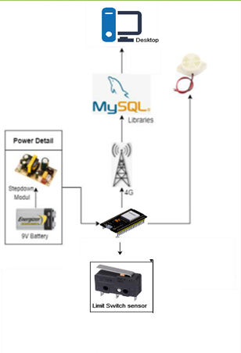

**Gambar 1**. Blok Diagram

## Diagram Alir

Dalam penelitian perangkat Sport Science ini membutuhkan beberapa komponen seperti Microcontroler Esp 32, Limit Switch, Sensor Piezoelektrik, Buzzer, Modul dan Baterai. Berikut ini adalah flowchartnya:

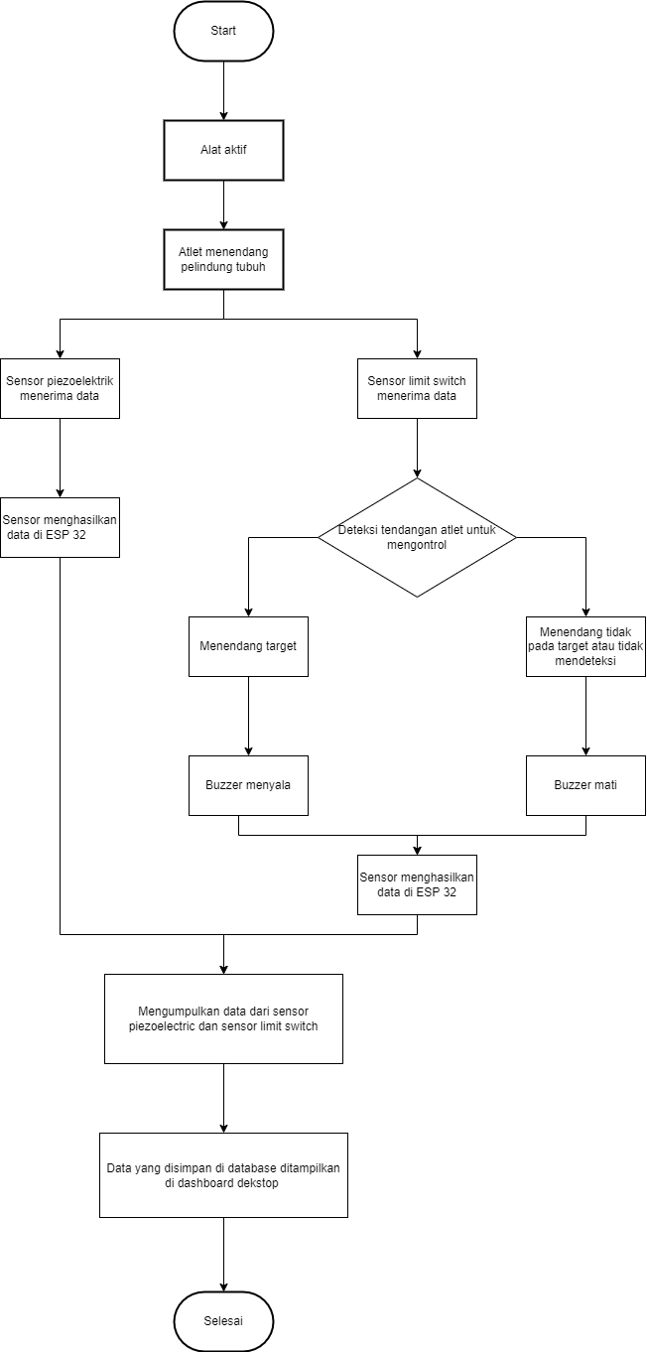

**Gambar 1**. Diagram Alir

Flowchart di atas adalah monitoring berbasis aplikasi desktop untuk kemajuan pelatihan atlet taekwondo selama pandemi seperti ini, menggunakan beberapa sensor dipasang pada pelindung tubuh. Saat perangkat dihidupkan, atlet mulai berlatih (menendang pelindung tubuh yang terpasang sensor), sensor piezoelektrik dan limit switch akan berfungsi. Di mana sensor Piezoelektrik berada bertugas menemukan di mana atlet cenderung menyerang lawan, dan sensor sakelar Batas masuk tugas menghitung jumlah tendangan akurat (pelindung tubuh bagian tengah). Ketika atlet menendang tepat ke dalam tengah pelindung tubuh dan mencapai batas saklar sensor, bel akan menyala secara otomatis. Sebaliknya, saat tendangan atlet tidak tepat sasaran, bel tidak berbunyi. Semua data akan disimpan di database dan ditampilkan di dasbor aplikasi desktop, kemajuan dapat dilihat jika atlet telah berlatih menggunakan ini perangkat beberapa kali.

## Metode Nielsen

Pengujian Kegunaan adalah bagian dalam Metode Nielsen untuk mengukur kinerja dan kinerja perangkat untuk membantu pengguna untuk mengoperasikannya sehingga membuat pengguna merasa mudah, puas dan nyaman dalam menggunakannya. Nielsen metode melakukan parameter untuk dapat mengukur nilai kegunaan Parameter sistem harus terpenuhi sehingga sistem mencapai tingkat yang tinggi kegunaan. Parameter sistem untuk mencapai kegunaan tinggi idealnya ada 5 indikator :

* Mudah dipelajari: Atlet dapat dengan mudah memahami caranya alat bekerja dengan cepat.
* Efisien untuk digunakan: Kemampuan atlet secara langsung sebanding dengan alat kinerja
* Mudah diingat: Atlet menggunakan sistem tanpa harus belajar sistem lagi
* Sedikit Kesalahan: Sistem tidak menghasilkan banyak kesalahan selama operasi.
* Menyenangkan untuk Digunakan: Atlet merasa nyaman menggunakan sistem, tidak ada masalah dalam mengoperasikannya.

## Sensor Multivariabel

Sensor multivariabel dikembangkan dengan output dari jenis energi yang sama atau berbeda seperti optik, listrik, mekanik, atau termal. Metode sensor multivariabel ini melibatkan sensor selektivitas dengan mekanisme multi-respons untuk fungsi yang berbeda dan alat multivariabel dengan banyak sensor untuk mengenali sensor yang berbeda ini tanggapan berfokus pada pengembangan multivariabel sensor untuk meningkatkan kinerja oleh masing-masing sensor.

# **BAB 4**

# **HASIL DAN PEMBAHASAN**

## Mekanisme Alat

Alat ini menggunakan sensor limit switch untuk menghitung jumlah tendangan atlet, sebelum menggunakan alat ini, atlet perlu login atau register terlebih dahulu di dalam aplikasi desktop ini, kemudian atlet dapat memulai untuk latihan tendangan. Alat ini menerima jumlah tendangan yang dilakukan. Setelah itu dikirim ke esp 32 untuk dihitung berapa banyak tendangan yang didapat. Untuk merespon atlet saat melakukan tendangan, perangkat ini menggunakan buzzer sebagai sinyal suara saat tendangan masuk atau mengenai sasaran. Selanjutnya data dari aplikasi akan tersimpan di dalam database My SQL. Selanjutnya dari database diintegrasikan kedalam aplikasi desktop untuk selanjutnya ditampilkan dalam dashboard aplikasi desktop.

Pelatih dapat melihat data latihan atlet dengan cara login sebagai pelatih (atau admin) di dalam aplikasi desktop tersebut. Selanjutnya pelatih dapat memberikan evaluasi maupun masukan untuk setiap atlet yang melakukan latihan. Setelah itu, hasil evaluasi akan dikirimkan ke akun atlet dan atlet dapat melihatnya di menu feedback.

## Database

Berikut adalah tabel database yang digunakan dalam aplikasi ini:

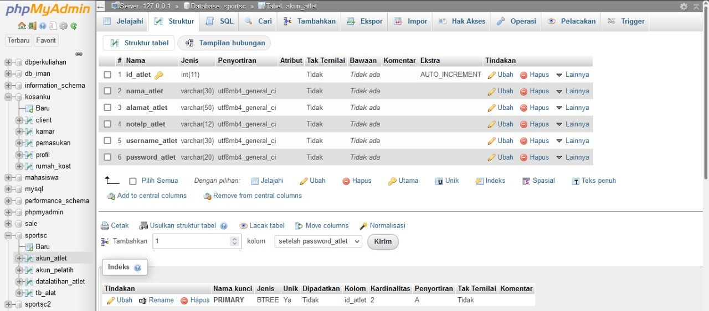

**Gambar 3**. Database akun atlet

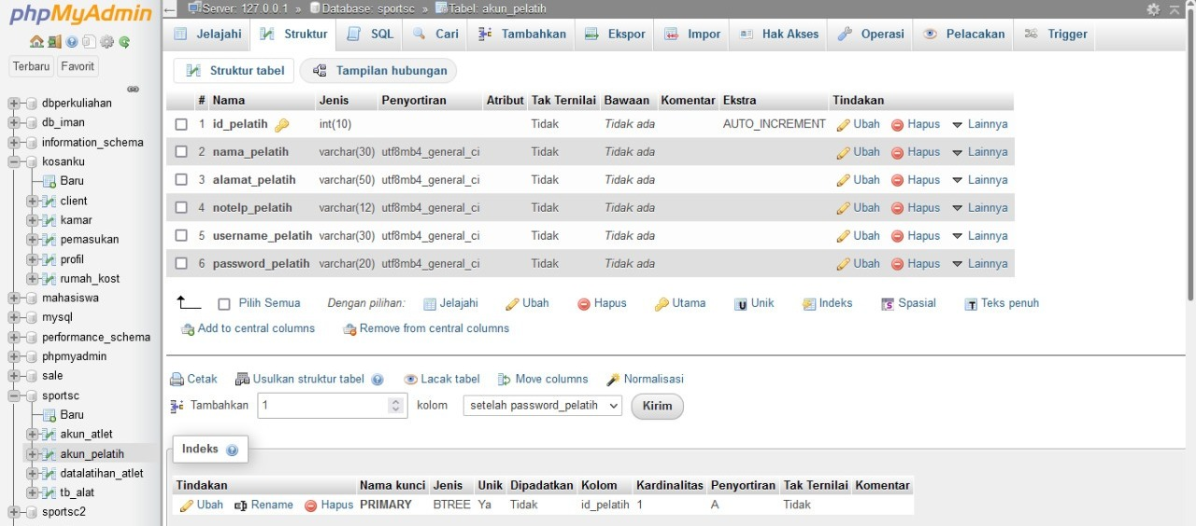

**Gambar 4**. Database akun pelatih

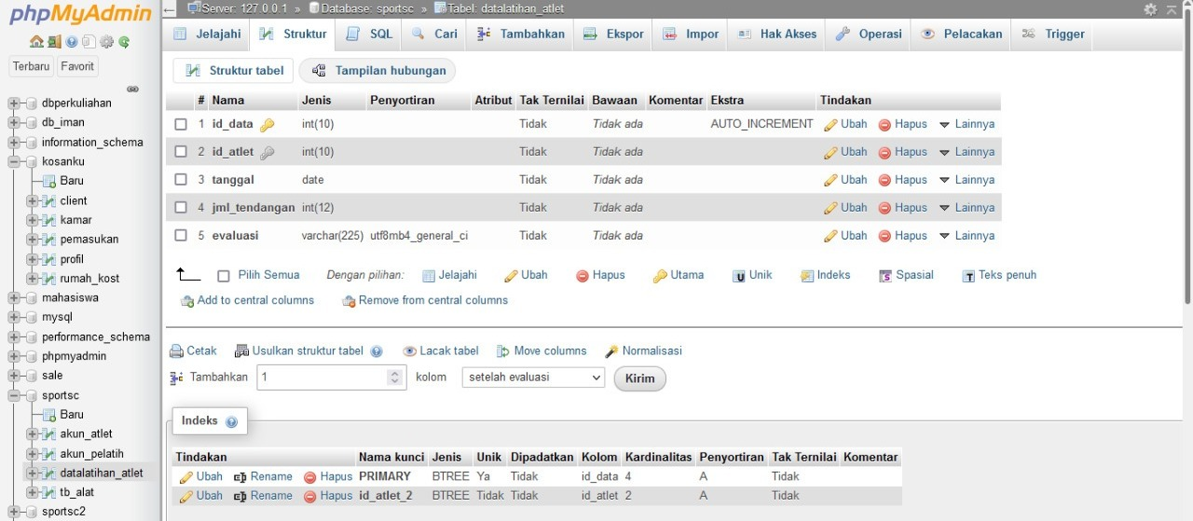

**Gambar 5**. Database data latihan

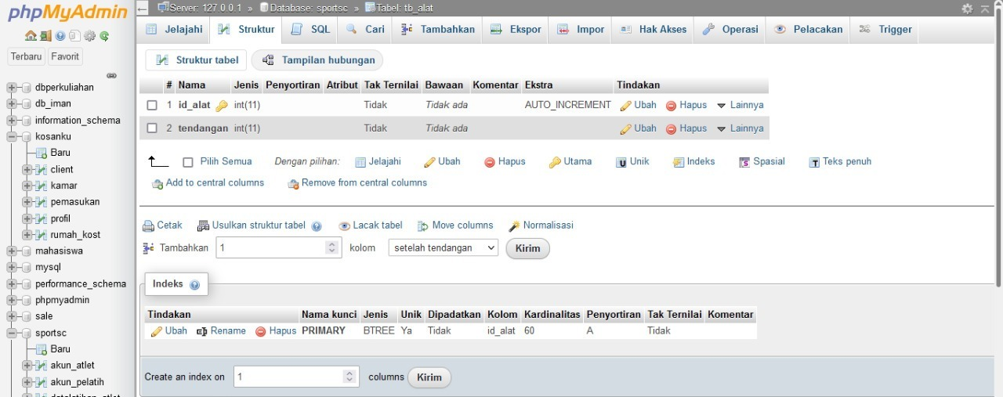

**Gambar 6**. Database alat

## Aplikasi Desktop

Tampilan awal aplikasi ini mengharuskan user untuk login. Apabila user belum memiliki akun maka user dapat melakukan register terlebih dahulu.

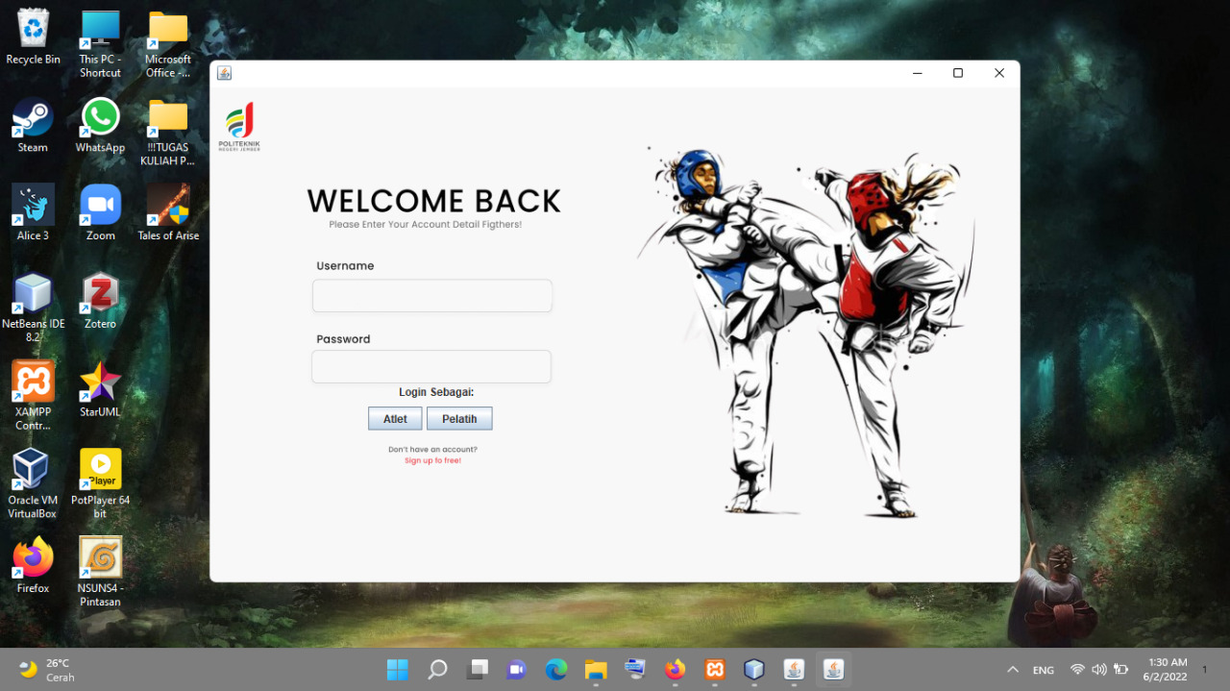

**Gambar 7**. Menu login

Berikut adalah tampilan menu register yang dapat digunakan user untuk melakukan pendaftaran aplikasi baik sebagai atlet maupun pelatih.

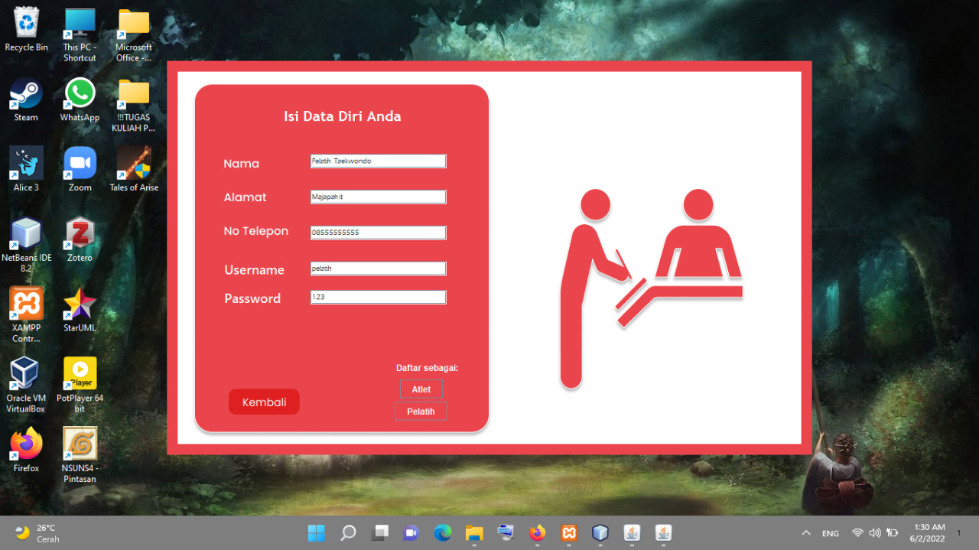

**Gambar 8**. Menu Register

Jika kita login sebagai atlet maka kita akan masuk ke dashboard atlet yang didalamnya terdapat menu mulai latihan dan data latihan.

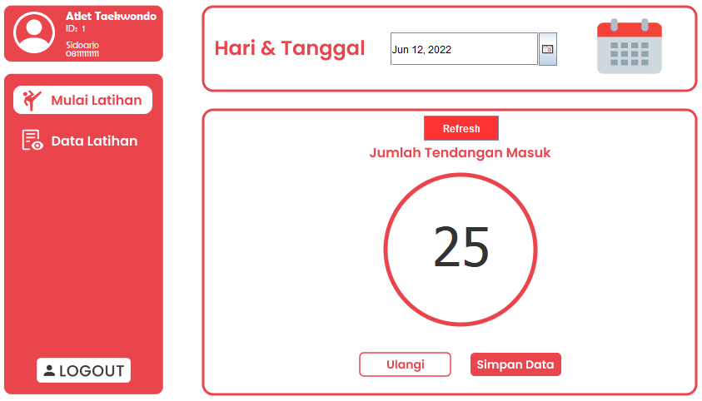

**Gambar 9**. Dashboard 1 Atlet

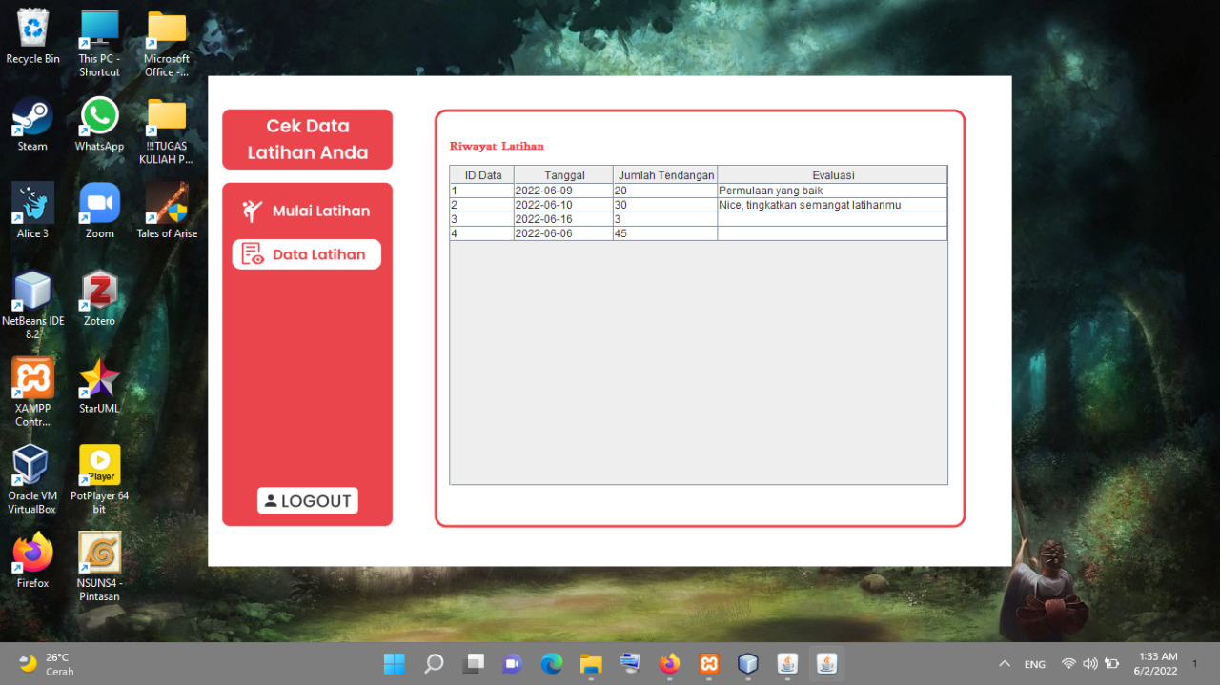

**Gambar 10**. Dashboard 2 Atlet

Jika kita login sebagai pelatih maka kita akan masuk ke dashboard pelatih yang didalamnya terdapat menu mulai data atlet dan feedback atau evaluasi.

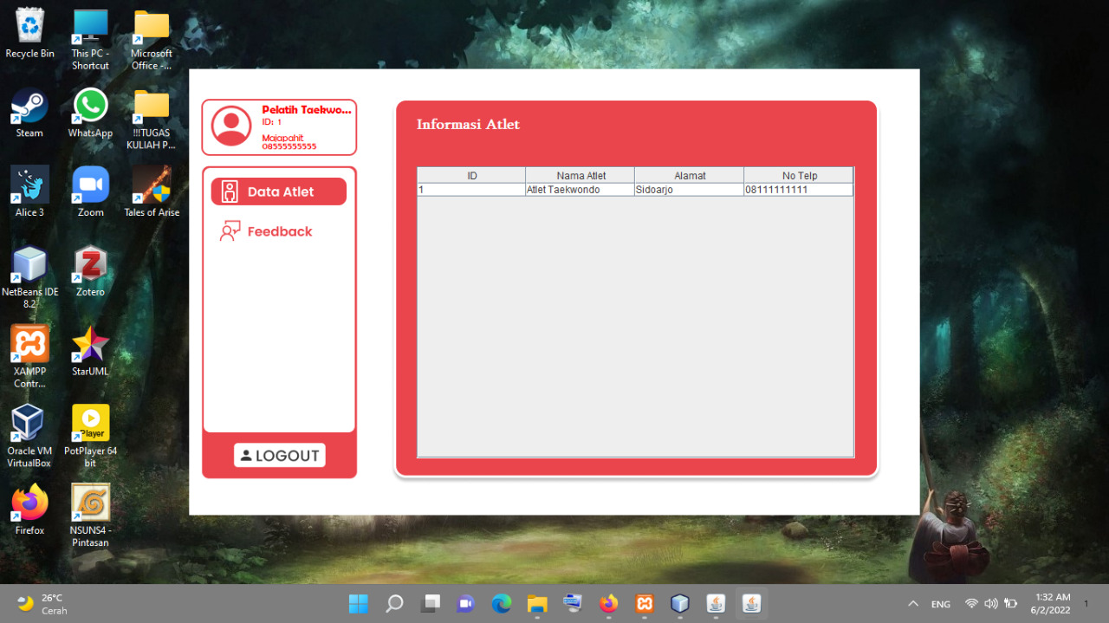

**Gambar 11**. Dashboard 1 Pelatih

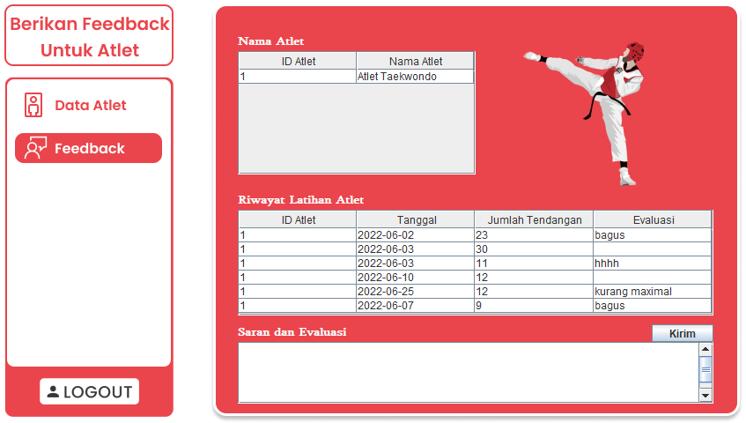

**Gambar 12**. Dashboard 2 Pelatih

## Aplikasi Desktop

Berikut ini adalah listing program yang digunakan untuk membuat aplikasi dektop tersebut:

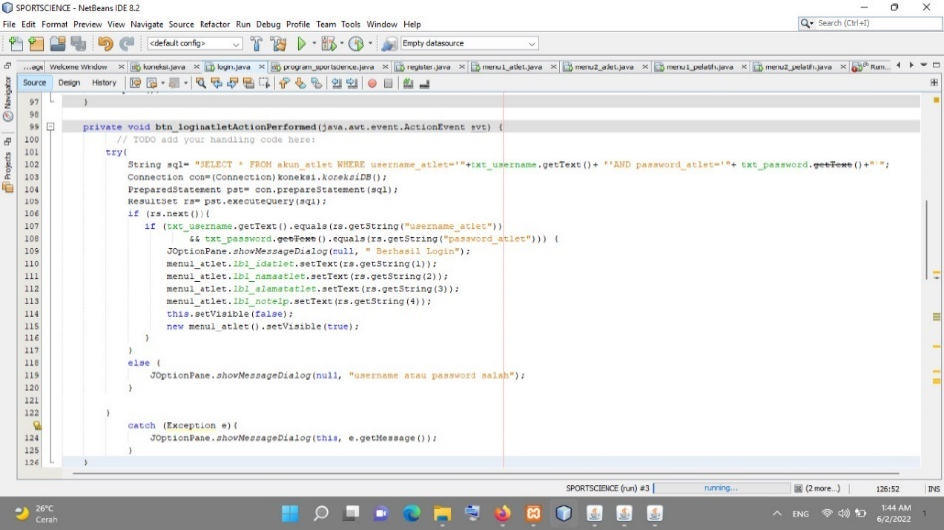

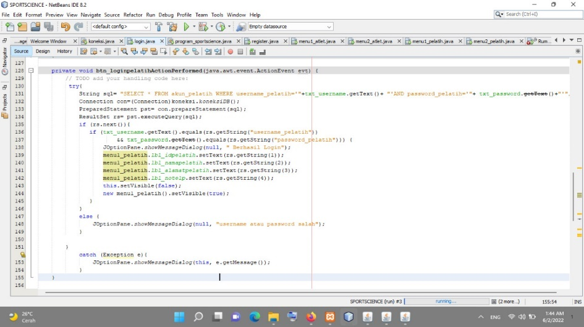

**Gambar 13**. Source code login

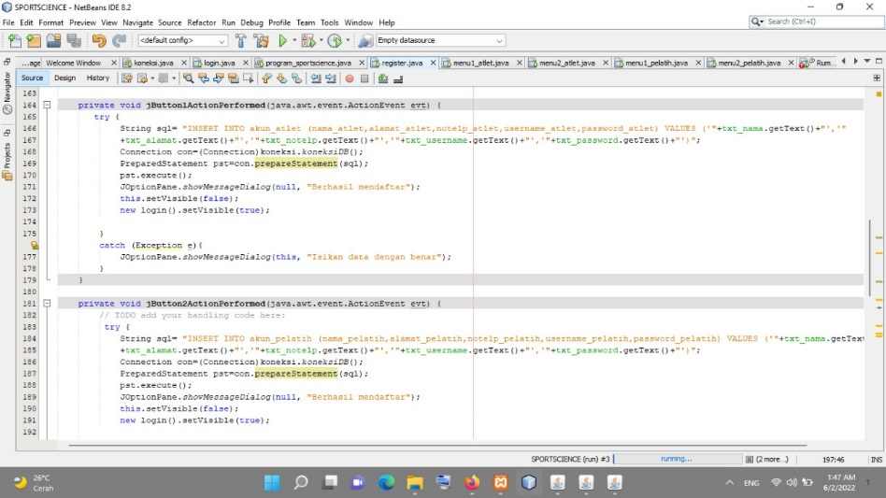

**Gambar 14**. Source code register

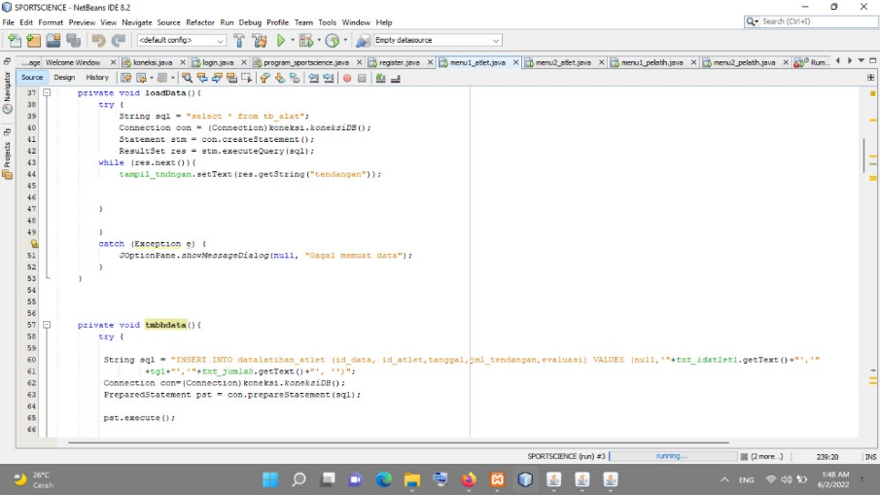

**Gambar 15**. Dashboard 1 Atlet

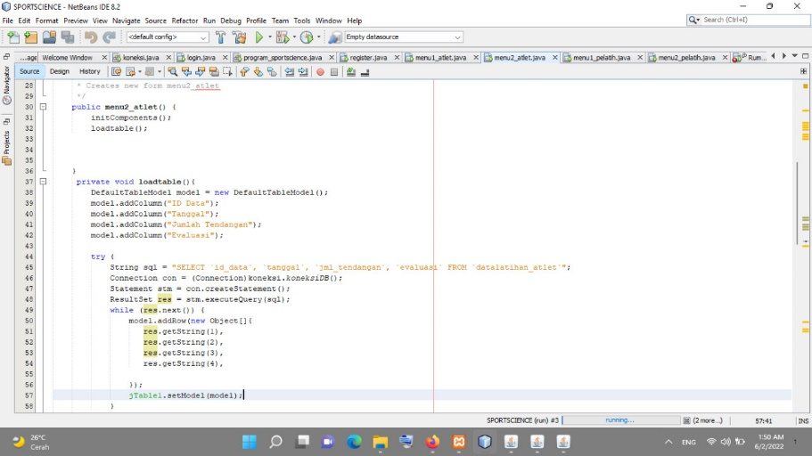

**Gambar 16**. Dashboard 2 Atlet

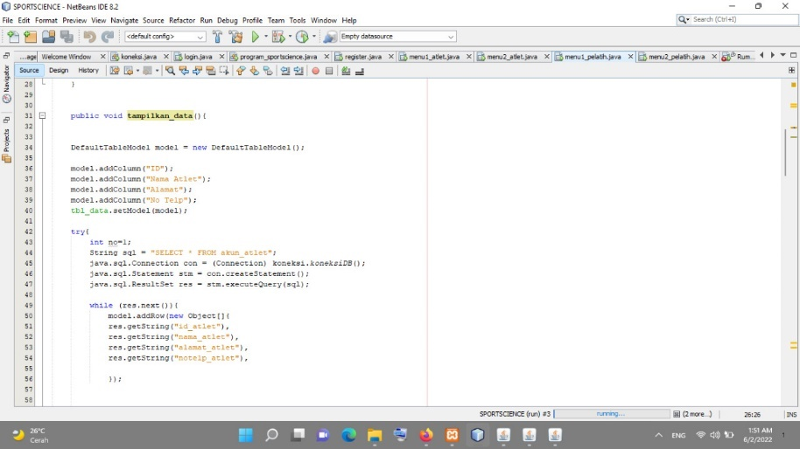

**Gambar 17**. Dashboard 1 Pelatih

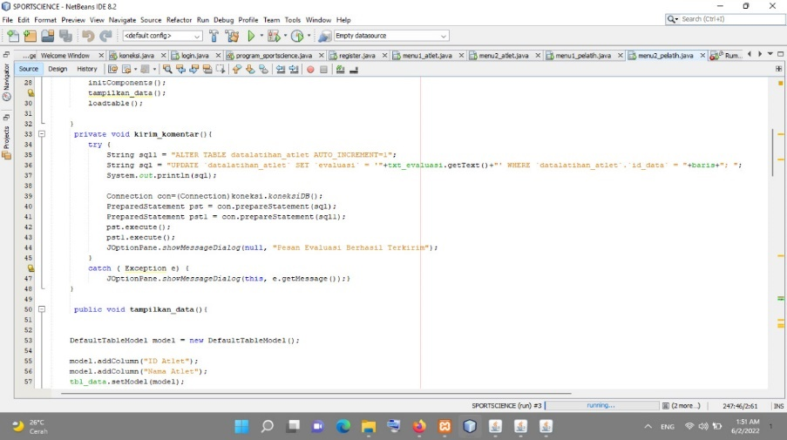

**Gambar 18**. Dashboard 2 Pelatih

## Sensor Multivariabel

Alat Kegunaan metode ini adalah untuk mengukur kinerja perangkat untuk membantu pengguna mengoperasikannya sehingga ini membuat pengguna merasa mudah, puas dan nyaman dalam menggunakannya. Metode Nielsen melakukan parameter untuk dapat mengukur nilai kegunaannya. Parameter sistem harus dipenuhi agar sistem mencapai nilai yang tinggi tingkat kegunaannya.

Berikut ini metode nielsen diikuti dengan rumusnya:

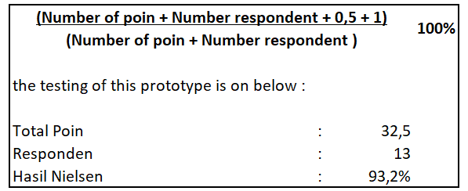

**Gambar 19**. Metode Nielsen

Alat Metode Nielsen pada penelitian ini menggunakan Pengujian kegunaan berdasarkan Google Formulir, ,enggunakan metode nielsen, Tingkat pengujian kegunaan menggunakan produk ini adalah 94%. Ini membuktikan bahwa perangkat itu sangat ermanfaat bagi atlet, mudah dipelajari, efisien untuk digunakan, dan hanya memiliki sedikit kesalahan.

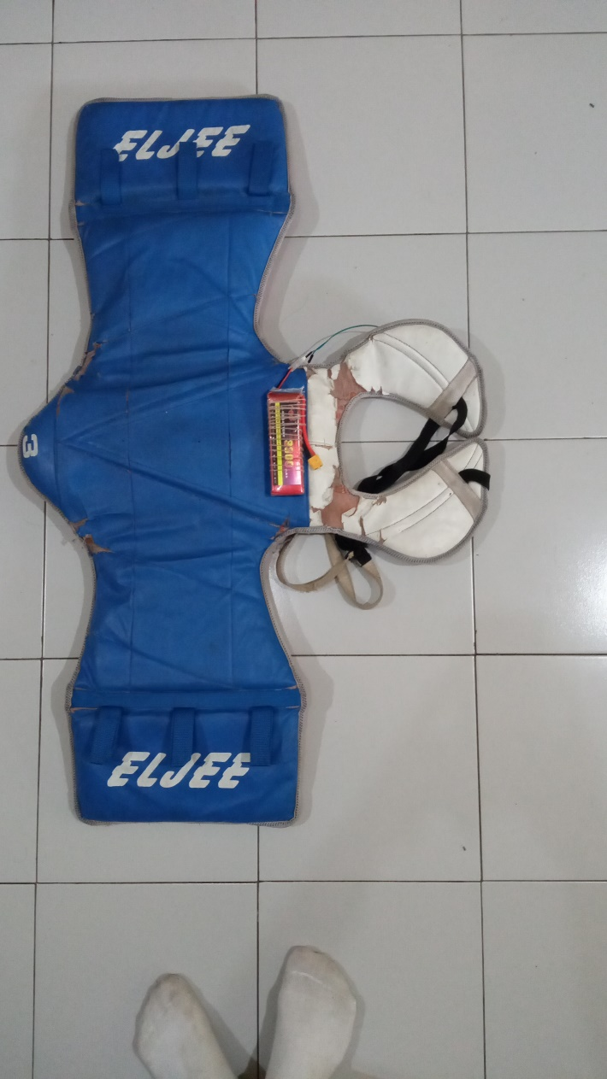

**Gambar 20**. Prototipe alat tampak depan

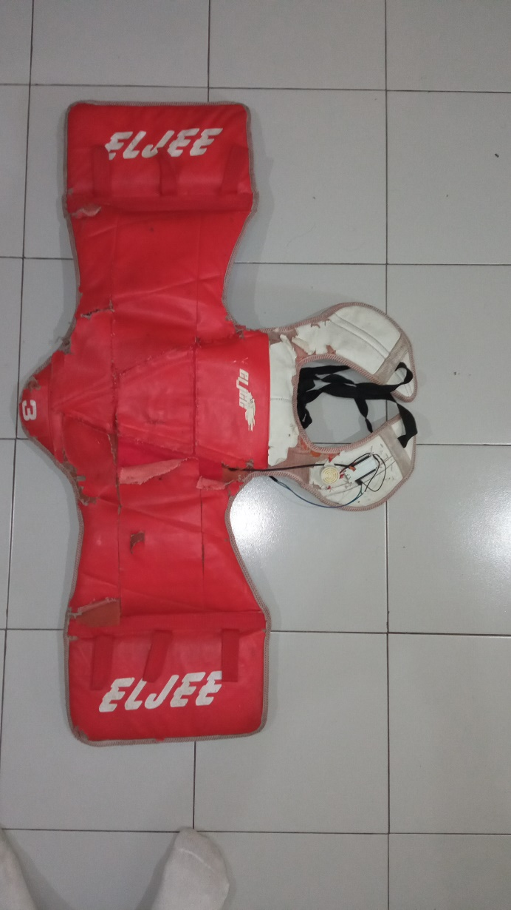

**Gambar 21**. Prototipe alat tampak belakang

# **BAB 5**

# **PENUTUP**

## Kesimpulan

`Penelitian ini bertujuan untuk membuat alat yang mendukung pelatihan atlet taekwondo secara otomatis menggunakan teknologi intenet of things, Adapun beberapa

kesimpulan yang di dapatkan adalah sebagai berikut :

1. Metode yang digunakan pada alat ini adalah sensor multivariabel dan Nielsen, serta Perangkat terintegrasi dengan sensor dan atlet berat badan, umur dan tinggi badan.
2. Hasil latihan tendangan atlet yang diterima oleh sensor limit switch akan ditampilkan di dashboard. Sehingga dapat dipantau oleh pelatih tanpa harus di lokasi tempat latihan.

## Saran

* 1. Dengan terbatasnya waktu penelitian maka, Pada penelitian selanjutnya hendaknya menambahkan fungsionalitas dari alat seperti deteksi pelanggaran dan pukulan yang ada pada olahraga taekwondo.
  2. Perlu dikembangkan metode penelitian seperti Aanalytical Hierarcial Proses (AHP) sehingga memudahkan system untuk membuat keputusan kebenaran dari tendangan dan pukulan.
  3. Proses perhitungan dan integrasi dengan pelatih secara real time, sehingga memudahkan pelatih untuk memonitor setiap aktifitas secara real time.
  4. Penambahan fungsionalitas forum dan diskusi dengan sesama atlet dan pelatih taekwondo, sehingga membantu untuk melakukan sharing informasi.
  5. Proses dokumentasi yang secara continue dan teraudit dengan baik menggunakan IT Information Library, atau metode sejenis.

# **DAFTAR PUSTAKA**

[1] A. Rohendi and H. Rustiawan, “KEBUTUHAN SPORT SCIENCE PADA BIDANG OLAHRAGA PRESTASI,” *J. RESPECS*, vol. 2, no. 1, p. 32, Jan. 2020, doi: 10.31949/jr.v2i1.2013.

[2] M. Saleh and M. Haryanti, “Rancang bangun sistem keamanan rumah menggunakan relay,” *Jurnal …*. download.garuda.kemdikbud.go.id, 2017. [Online]. Available: http://download.garuda.kemdikbud.go.id/article.php?article=1687840\&val=8338\&title=RANCANG%20BANGUN%20SISTEM%20KEAMANAN%20RUMAH%20MENGGUNAKAN%20RELAY

[3] R. B. S. Bayu and R. P. Astutik, “Rancang Bangun Smarthome Berbasis QR Code Dengan Mikrokontroller Module ESP32,” *JASEE J. Appl. …*, 2021, [Online]. Available: https://jurnal.widyagama.ac.id/index.php/jasee/article/view/22

[4] R. D. Listianto, S. Sunardi, and ..., “Monitoring Tegangan Baterai Lithium Polymer pada Robot Sepak Bola Beroda secara Nirkabel,” *Bul. Ilm. Sarj. …*, 2019, [Online]. Available: http://journal2.uad.ac.id/index.php/biste/article/view/826

[5] R. F. Ramadhan and R. Mukhaiyar, “Penggunaan Database Mysql dengan Interface PhpMyAdmin sebagai Pengontrolan Smarthome Berbasis Raspberry Pi,” *JTEIN J. Tek. Elektro Indones.*, vol. 1, no. 2, pp. 129–134, Nov. 2020, doi: 10.24036/jtein.v1i2.55.

[6] “RANCANG BANGUN APLIKASI DIGITAL SCHOOL DENGAN Java NetBeans IDE 8.1.”

[7] java, “NetBeans.” https://en.wikipedia.org/wiki/NetBeans

[8] T. S. M. Kom, “Komputer Aplikasi E-Commerce,” p. 13.

# **LAMPIRAN**

## Dokumentasi Kegiatan

* Meet untuk membuat timeline dari projek riset sport science

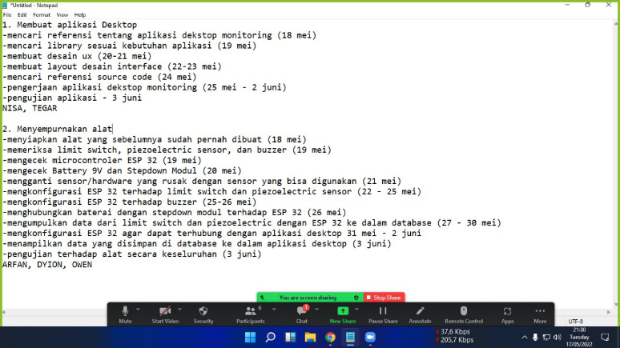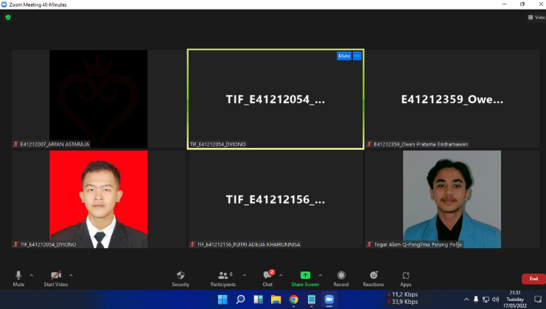

* Meet untuk merundingkan desain interface

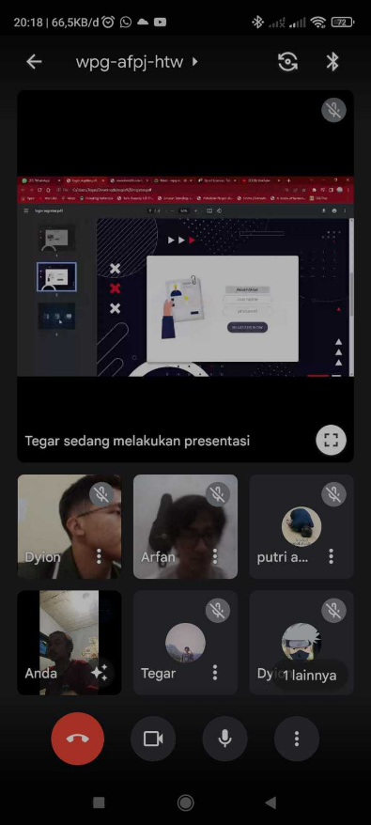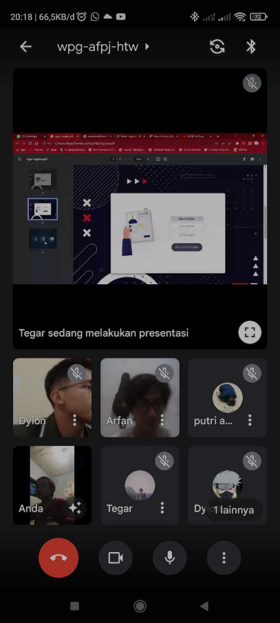**``**

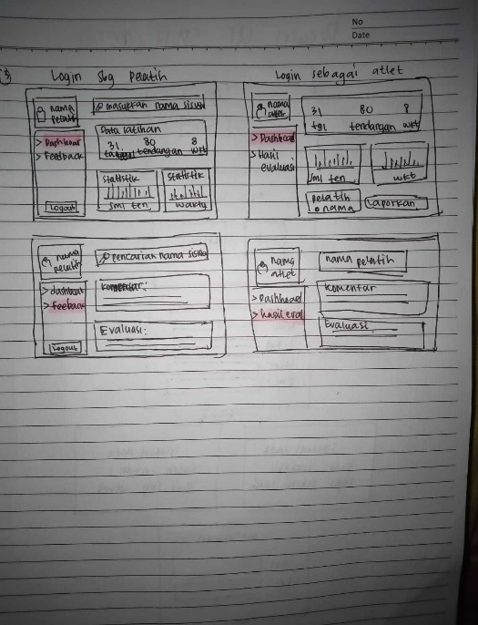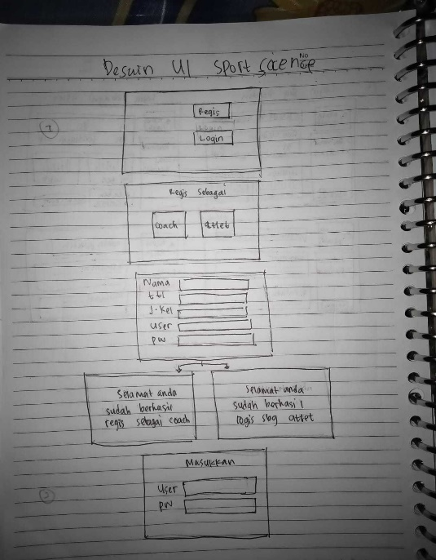

* Hardware

Menyiapkan alat yang sebelumnya sudah pernah dibuat

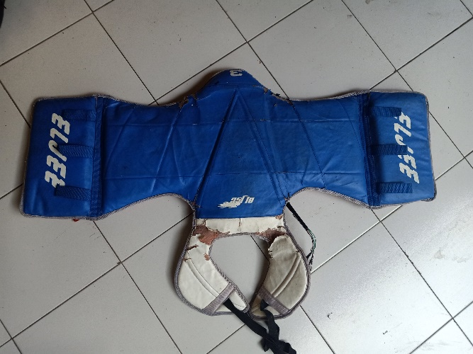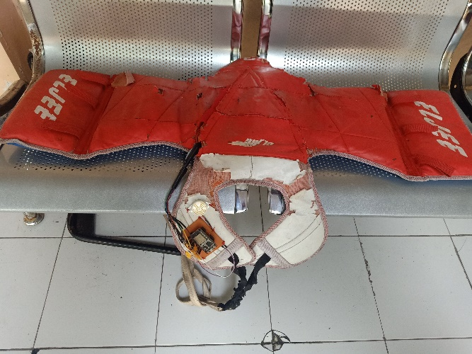

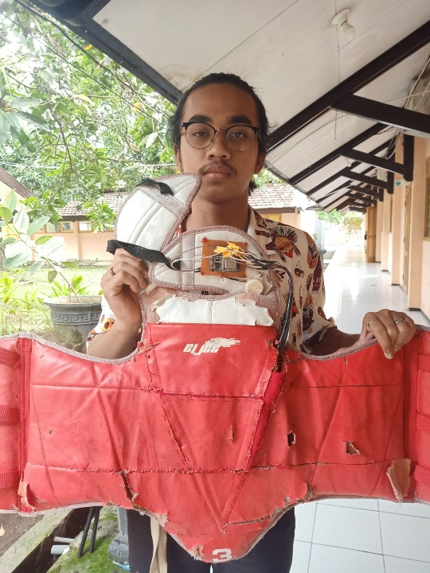

Memeriksa limit switch, piezoelectric sensor, dan buzzer

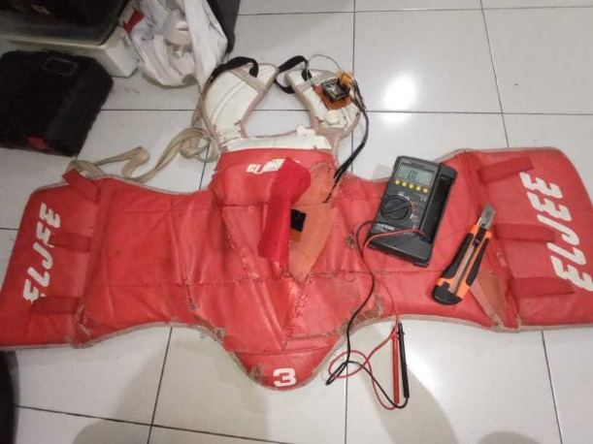

Mengecek microcontroler ESP 32

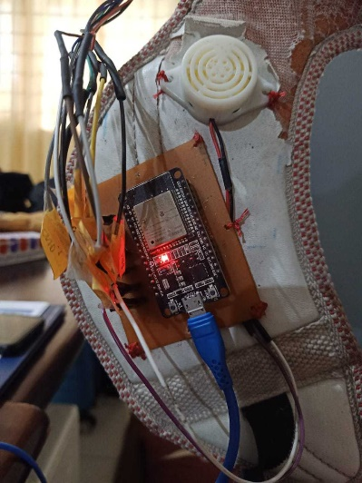

Mengganti sensor/hardware yang rusak dengan sensor yang bisa digunakan

